BoboVita Potrawka z kurczakiem i szpinakiem po 12 miesiącu 250 g
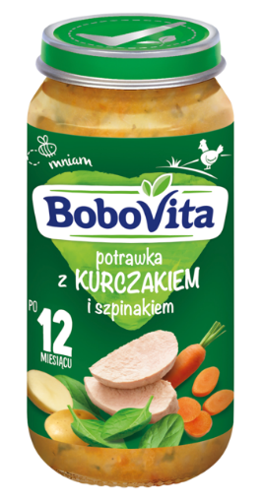
EAN: 5900852220005
Produkt dla małych dzieci: potrawka z kurczakiem i szpinakiem.
Produkt utrwalony termicznie - sterylizowany.
rozmiar opakowania: 250 g

Nutricia Polska Sp. z o.o.
ul. Bobrowiecka 8, 00-728 Warszawa

OPIS PRODUKTU
Czy wiesz, że... pojemność żołądka u 6-miesięcznego dziecka jest ponad 11x mniejsza niż u dorosłego, a u rocznego nadal prawie 8x mniejsza?

Ponadto, układ pokarmowy maluszków ciągle rozwija się i jest bardzo wrażliwy. Dlatego warto podawać im produkty dostosowane do ich potrzeb, z oznaczeniem wieku, które powstały ze szczególną dbałością o jakość i bezpieczeństwo.

- 100% mięsa bez pozostałości antybiotyków
- 100% warzyw z kontrolowanych upraw
- zgodnie z przepisami prawa żywność dla niemowląt i małych dzieci nie zawiera konserwantów, barwników i wzmacniaczy smaku
- produkt bezglutenowy, nie zawiera: soi, jaj
- kwas ALA (z grupy Omega 3) niezbędny dla prawidłowego rozwoju mózgu i tkanek nerwowych (korzystne działanie uzyskuje się już przy spożyciu 60 g produktu)

Dla zdrowia dziecka ważna jest urozmaicona i zbilansowana dieta oraz zdrowy tryb życia

O marce
BoboVita. Jakość potwierdzona na 100%

O producencie
Certyfikowany producent ISO 22000

Oświadczenie zdrowotne
kwas ALA (z grupy Omega 3) niezbędny dla prawidłowego rozwoju mózgu i tkanek nerwowych (korzystne działanie uzyskuje się już przy spożyciu 60 g produktu)
Dla zdrowia dziecka ważna jest urozmaicona i zbilansowana dieta oraz zdrowy tryb życia.

SKŁADNIKI:
warzywa 47,6% (marchewka 27%, ziemniaki 13%, pietruszka, por, szpinak 1,6%), woda użyta do przygotowania, mięso z piersi kurczaka 8%, odtworzone mleko pełne, skrobia pszenna bezglutenowa, olej rzepakowy.

Wartość odżywcza | 100 g produktu
Wartość energetyczna | 278 kJ/66 kcal
Tłuszcz, w tym: | 2,2 g
- kwasy nasycone | 0,4 g
Węglowodany, w tym: | 8,3 g
- cukry | 2,0 g
Błonnik | 1,4 g
Białko | 2,6 g
Sól | 0,05 g
kwas α-linolenowy (ALA) | 0,15 g
Źródło składników odżywczych 1 - Sól
Zawartość soli wynika wyłącznie z obecności naturalnie występującego sodu.
Bezglutenowy
Mleko - zawiera
Pszenica - zawiera

PRZYGOTOWANIE I STOSOWANIE
Przygotowanie: Odpowiednią ilość produktu przełóż do miseczki plastikową łyżeczką. Podgrzej w „kąpieli wodnej", delikatnie wymieszaj. Sprawdź temperaturę produktu. Przestrzegaj instrukcji właściwego przygotowania.

Nie podawaj resztek produktu, który jadło dziecko.

PRZECHOWYWANIE
Przed otwarciem przechowuj w temperaturze pokojowej. Nie używaj, jeśli można wcisnąć środek wieczka. Pozostałą część przechowuj w zamkniętym słoiczku w lodówce, nie dłużej niż 48 godzin.

Produkt utrwalony termicznie - sterylizowany

